### 简介

在本文，我们将看到什么是viewingVolume和viewport。我认为通过理解viewingVolume来了解openGl是如何工作的和如何从抽象的3d空间画一个顶点到窗口屏幕是非常必要的。

(openGl the red book)

### viewingVolume

3d空间被3条轴定义（向量）：x,y,z。这三条轴创建了一个坐标轴系统。这个3d空间中的所有点都能以这三个向量的线性组合方式来表达。一个点表示成(a,b,c)，意味着

(ax+by+cz)。整个3d空间的体积是无限的。

viewingVolume通过创造封闭的体积来分割3d空间。在这个体积之外的点将会从屏幕上消失。这个特性解释了第一个调用glTranslte（紧接着glLoadIdentity之后）：我们来到

viewingVolume内部。一开始，我们坐标落在viewingVolume正面那个面上。

viewingVolume能够以两种不同的投影方式创建：

* 透视投影：渲染的物体受距离的影响，例如一辆远去的车看起来越来越小。
* 正投影：渲染的物体不受距离的影响，例如一个菜单、一段文字、2d物体等。

##### 透射投影(Perspective Projection)

这种投影，viewingVolume形状像一个截头金字塔。

获取这种形状的viewingVolume需要6个截面：前面、后面、右面、左面、上面、下面。

这些截面可以通过glu.gluPerspective(fovy,aspect,near,far)来获得，fovy参数是向上的面和向下的面之间的夹角，aspect是窗口的宽高比（窗口是场景将要渲染到的屏幕区域）。

参数的具体含义如下图：

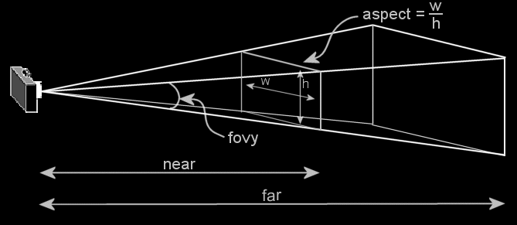

viewingVolume如下图：

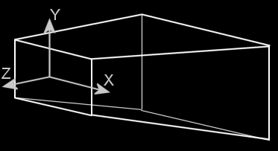

x轴和y轴平行于最近的面(near plane)。坐标轴的原点和最近的面的中心重合。z轴和最近的面垂直，并且正方向指向视点。

参数的值

透射投影viewingVolume的一个例子：glu.gluPerspective(45.f,width/height,1.f,500.f)

aspect参数是窗口宽和高之间的比例（窗口是持有openGl场景的地方）。

##### 正投影(Orthographic Projection)

在这种投影情况下，viewingVolume的形状是一个平行六面体。分割空间的6个截面可以通过gl.glOrtho(left,right,bottom,top,near,far)，每一个参数如下图所示：

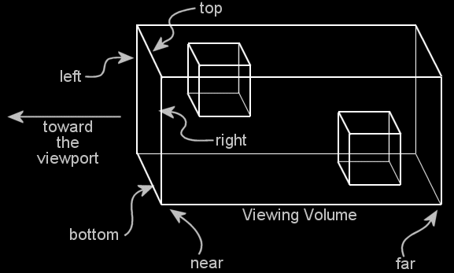

viewingVolume如下图：

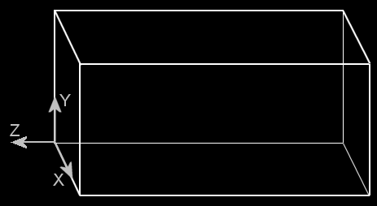

坐标轴如上图所示。不同于透射投影，正投影的坐标原点在最近的面的左下角，这就代表着窗口的最左下方的点。

参数的值

这里有一个正投影的例子：gl.glOrtho(0,width,0,height,-1,1)，宽和高是窗口屏幕的宽高。

### 截面(clippingPlane)

clippingPlane除了作为创建viewingVolume之用外还可以用来做其他的。OpenGl定义了6个GL_CLIP_PLANEi（i从0到5）。一个clippingPlane是一个面，可以将3d空间分割成两个区域，一个区域包含viewingVolume，而另一个则不包含。

在数学上，一个面可以被一个等式定义：ax+by+cz+d=0。(x,y,z)是3d空间中的点。所有的验证这个等式的点都会在同一平面上。这个等式的大于或者小于的形式定义了这个面两边的区域。

在openGl中一个截面有四个值创建，double[] eq = {a,b,c,d}，

gl.glClipPlane(GL_CLIP_PLANEi,eq)。除viewingVolume之外的点都不会被绘画。如果要使用光照，clippingPlane必须处于激活状态：gl.glEnable(GL_CLIP_PLANEi)。

注意：clippingPlane的等式和glClipPlane所处的坐标轴系统密切相关（即clippingPlane会受到之前glTranslate、glRotate、 glScale等的影响）。更通俗的讲，clippingPlane受modelView矩阵的影响。

##### 如何找到clippingPlane的等式

解析几何的点法式。

##### 简化坐标轴系统

假设d不为0的情况下才能简化，过原点的面不在此列。

##### viewport

前面我们已经看到了viewingVolume是怎样去分割3d空间的。Viewport是viewingVolume将要投影的区域。viewport可以定义为：gl.glViewport(x,y,width,height)。

##### 备注

当openGl窗口重新定形时，这两个属性都会更新以遵守新窗口的宽高比和像素。为了使视图不失真，viewingVolume的宽高比应该和viewport的宽高比相等。